 | 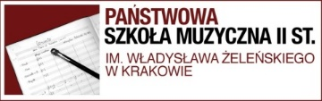
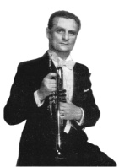 | X OGÓLNOPOLSKI KONKURS IM. LUDWIKA LUTAKA DLA UCZNIÓW SZKÓŁ MUZYCZNYCH  II STOPNIA GRAJĄCYCH NA INSTRUMENTACH DĘTYCH BLASZANYCH  KRAKÓW, 16-18 LISTOPADA 2023r.

HARMONOGRAM

Piątek, 17 listopada 2023r
Przesłuchania etap II – kategoria trąbka
Lp. | Występ | Próba | Imię i nazwisko uczestnika | Szkoła | Instrument
1 | 15.30 | 14.15 | Karol Jahn | ZPSM nr 4,OSM II st. w Warszawie | Trąbka
2 | 15.45 | 14.20 | Artur Krywoborodenko | PSM II st. w Krakowie | Trąbka
3 | 16.00 | 14.25 | Gabriela Kutnik | PSM II st. w Krakowie | Trąbka
4 | 16.15 | 14.30 | Piotr Manthey | PZSM, OSM II st. w Bydgoszczy | Trąbka
5 | 16.30 | 14.35 | Wojciech Niezgódka | PSM I i II st. w Szczecinku | Trąbka
6 | 16.45 | 14.40 | Dawid Nowak | OSM I i II st. w Bytomiu | Trąbka
7 | 17.00 | 14.45 | Antoni Strahl | ZPSM nr 4 w Warszawie | Trąbka
 |  |  | 17.15-17.30 przerwa
8 | 17.30 | 14.50 | Rafał Tomeczek | PSM I i II st. w Opolu | Trąbka
9 | 17.45 | 14.55 | Patryk Wawrzaszek | ZPSM, POSM II st. w Katowicach | Trąbka
10 | 18.00 | 15.00 | Brunon Wojnarski | ZPSM nr 1 w Warszawie | Trąbka
11 | 18.15 | 15.05 | Jan Daniel | PSM I i II st. w Opolu | Trąbka
12 | 18.30 | 15.10 | Kaja Drążek | ZPSM, POSM II st. w Katowicach | Trąbka
13 | 18.45 | 15.00 | Michał Durowski | PSM II st. w Krakowie | Trąbka

Godz. 17.00 – Ogłoszenie wyników i Koncert Laureatów

